Décembre trop beau, été dans l’eau
L’amitié est le trésor le plus précieux que l’on peut avoir.
Un nouveau babi bouilles a rejoint le groupe !
Il s’agit de Luca qui fait partie des moyens :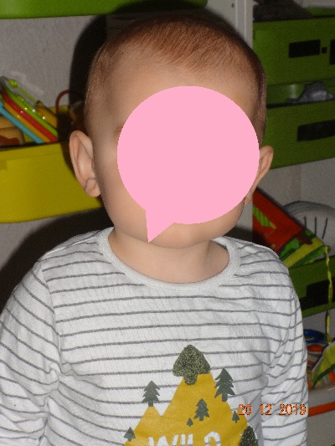
Bienvenue !!!!
D’ailleurs Luis et lui se sont bien trouvés ! Ils adorent se courir après mais surtout aller ensemble dans le bureau d’Eliane alors que c’est interdit !!!
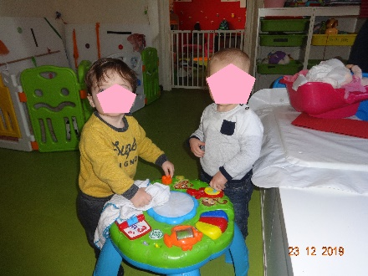
On compte sur vous !
Ce mois-ci, tous les babi’bouilles ont contribués à une belle action : Celle de récolter pleins de jeux, peluches, vêtements… pour les bébés du cœur. Mais ils ont fait aussi un calendrier de l’avent à l’envers : chaque jour parents et enfants déposaient de la nourriture ou des produits d’hygiène pour les personnes les plus démunies.
s.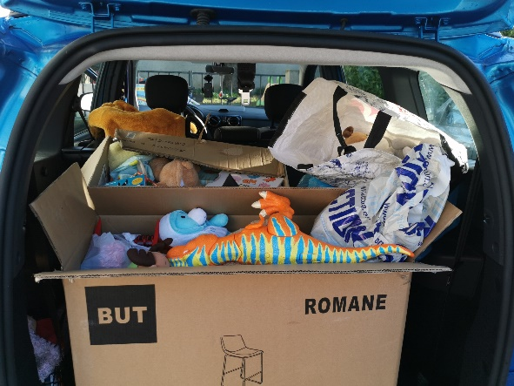
Nous vous remercions du fond du cœur pour votre générosité ! Merci pour eux !!
Une femme qui se coupe les cheveux est une femme qui s’apprête à changer de vie !
Notre copine Emilia a fait un petit tour chez le coiffeur !
N’est-elle pas trop jolie comme ça !!!

L’enfant a un pouvoir que nous n’avons pas : celui de bâtir l’homme lui-même.
Notre copain Tiago fait désormais du 4 pattes mais il commence aussi à réussir à se hisser !
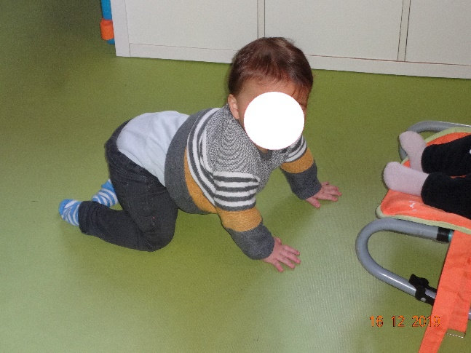
C’est par le bien faire que se crée le bien être !
Les journées à la crèche sont bien remplies, alors un peu de relaxation et un petit massage ne font pas de mal.
D’ailleurs je crois que Viktor est tellement détendu qu’il s’est endormi…chut…
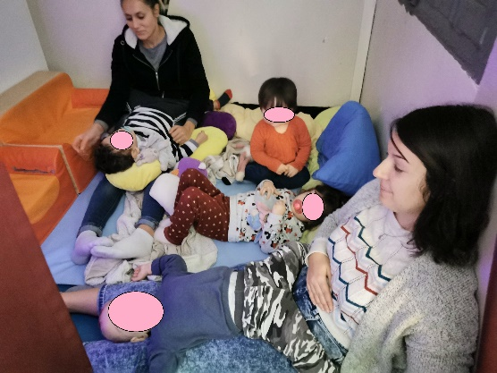
L’âge n’a pas d’importance sauf si vous êtes un fromage ou une bouteille de vin blanc !
Ce mois ci deux de nos copines ont fêté leurs anniversaires.
Mélina a 3 ans et Giulia 2 ans !!!Joyeux anniversaire les filles !
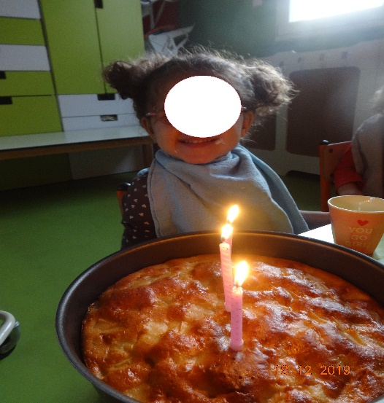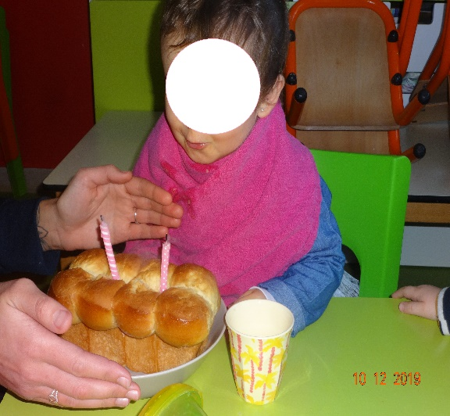
Un livre a toujours deux auteurs : celui qui l’écrit et celui qui le lit !
Avec Elodie et Eliane, nous sommes allés à la bibliothèque lire de nouveaux livres et nous sommes toujours autant captivés par les histoires.
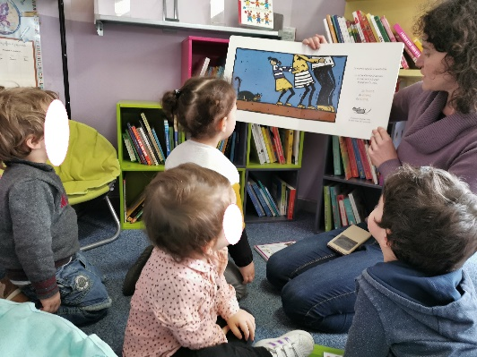
« Vous les copains, je ne vous oublierai jamais ! »
Nous avons fait une petite boum pour dire au revoir à notre copain Dayen qui s’en va définitivement : direction l’école !!!
Alors musique à fond, foulards, lumières et la fête peut commencer…
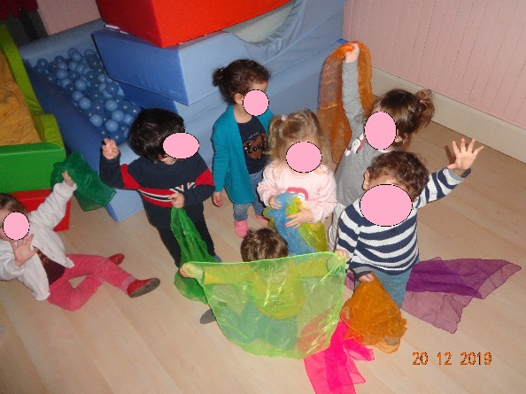 Bonne route DAYEN…
Noel ce n’est pas un jour, ni une saison, c’est un état d’esprit !
Chaque jour, nous avons pu ouvrir chacun notre tour, notre calendrier de l’avent.
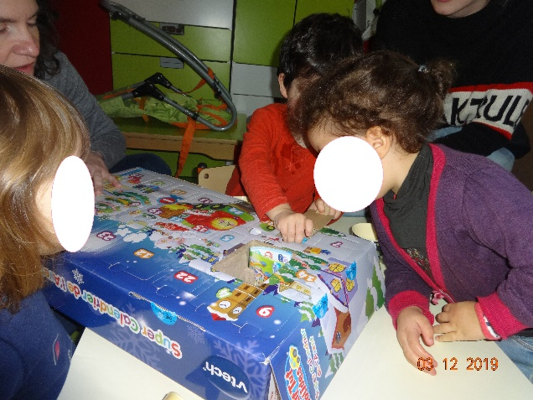
Nous avons été invités par la crèche collective à leur spectacle de Noel !merci !!!!!!
D’ailleurs nous avons pu y voir le père noël mais ce qu’on a préféré c’est le buffet !!
Nous avons eu la chance d’aller au hameau du père Noel !!!
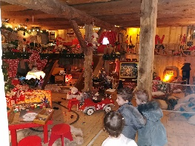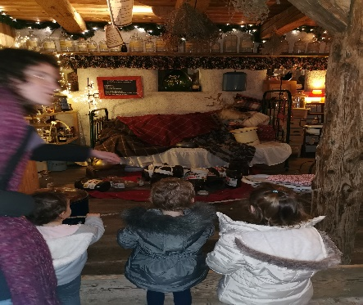
Nous avons vu le père fouettard, la mère noël qui d’ailleurs nous a raconté une petite histoire. Le père noël, lui on l’a vu ! Il dormait !!!
Et pour finir en beauté Nous avons fait le repas de noël. (toast rillettes saumon, gratin de cardons, dinde farcie ,buches, clémentines papillotes…MIAM !
Mais aussi un grand monsieur en rouge avec une grosse barbe blanche a déposé quelques surprises au pied du sapin des Babi’bouilles !!!
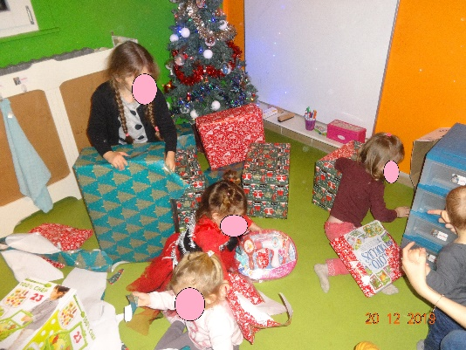
Un moment partagé avec les Familles !!!
Toute l’équipe vous souhaite une très belle année 2020, beaucoup d’amour, de bonheur, de réussite mais surtout une santé de fer !!

